Presupuesto Participativo 2019

COORDINACION GENERAL DE LA CONSTRUCCION DE LA COMUNIDAD.

DIRECCION PARTICIPACION CIUDADANA

La participación ciudadana como elemento de la gobernanza, es un principio fundamental en la organización política y social del Municipio, y se entiende como el derecho de los habitantes del Municipio para intervenir en las decisiones públicas, deliberar, discutir y cooperar con las entidades gubernamentales, así como para incidir en la formulación, ejecución y evaluación de las políticas y actos de gobierno.
Presupuesto Participativo.- Es el mecanismo de gestión y de participación ciudadana directa, mediante el cual la población del Municipio en general, elige las obras públicas a ejecutarse en un ejercicio fiscal, de entre un listado de propuestas, a efecto de determinar cuál es la priorización de la ciudadanía en relación a las obras públicas a realizarse por el Municipio.

Del procedimiento de votación.- Durante los meses de Enero, Febrero y Marzo del año fiscal 2019, se realizó el mecanismo de Participación Ciudadana denominado Presupuesto Participativo en las recaudadoras del Municipio de San Pedro Tlaquepaque. La dinámica fue que los contribuyentes al pagar su predial
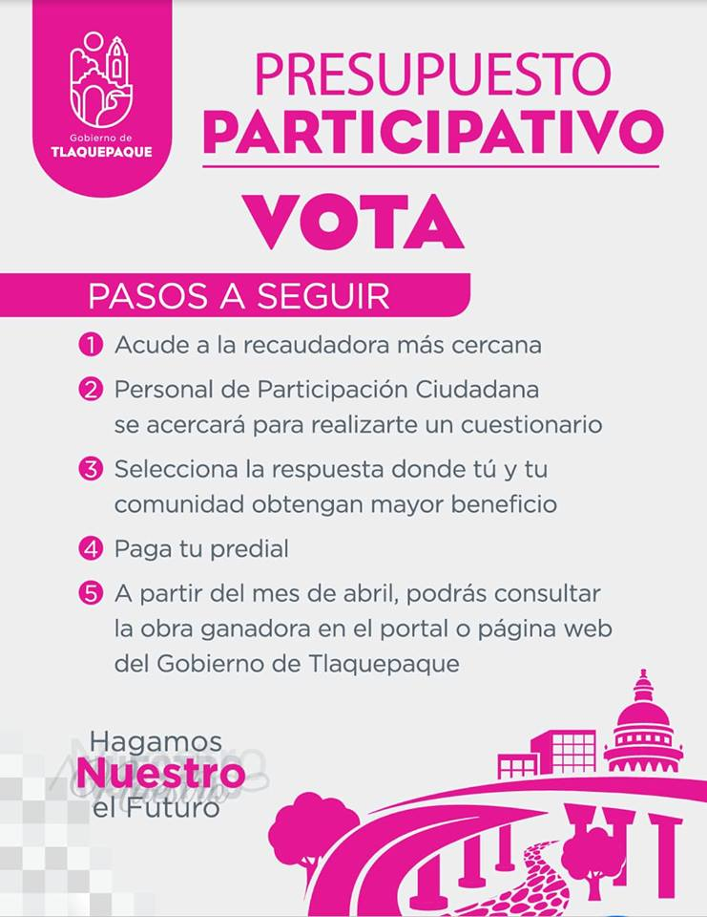
Se les realizó una encuesta por parte del personal de esta Dirección a través de una tableta electrónica en el que se emitió el voto del ciudadano de manera rápida al sistema de concentración de datos del presupuesto participativo 2019.
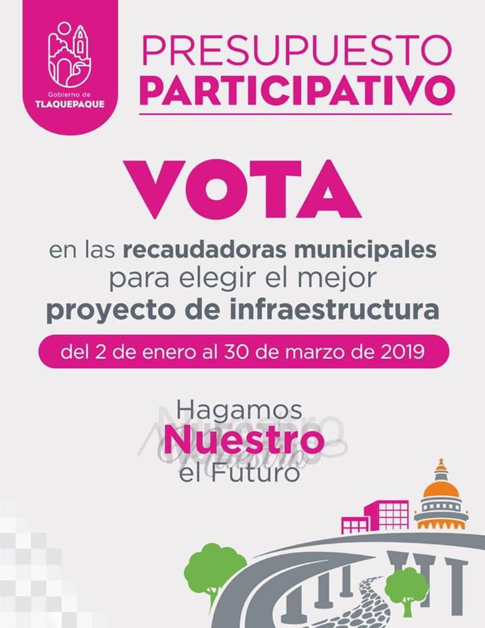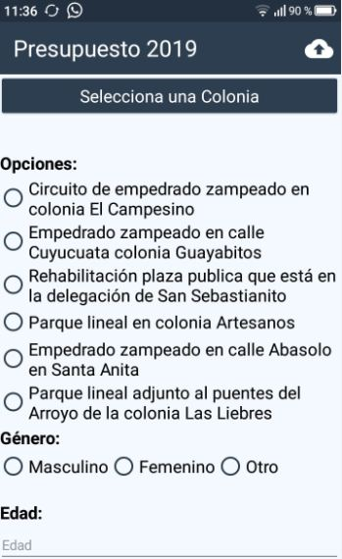
De los lugares de votación.- Se realizaron en los siguientes puntos y recaudadoras Municipales; Hacienda municipal, estacionamiento a un costado de hacienda municipal, catastro, padrón y licencias, obras públicas, fraccionamiento Revolución, Delegación San Pedrito, Delegación Toluquilla, Mercado de las Juntas, Delegación Santa María, Delegación Santa Anita, y Agencia loma bonita.

Del cómputo.- fue manera automática, al realizarse a través de un medio electrónico (tableta). Obteniendo los resultados de manera rápida.
Resultados.- Fue un total de 58,112 ciudadanos que participaron en este mecanismo en las 12 recaudadoras del Municipio.
En cuanto a género se observa en la siguiente gráfica, la participación de mujeres fue de 56,945 y en cuanto a los hombres fue de 1,167.

Flujo de actividades

- Octubre - Noviembre, se realizan foros ciudadanos para definir el listado de las obras públicas propuestas como prioritarias para el paquete de presupuesto participativo del ejercicio fiscal 2019.

- Hasta el 15 de Diciembre se presentará en el presupuesto de egresos, una partida que contendrá el recurso destinado para las obras públicas que se realizarán para el s ejercicio fiscal 2019, en el cual se provisionará cuando menos con el equivalente al quince por ciento del monto definido en la estimación de ingresos respecto a la recaudación del pago del impuesto predial, para destinarlos al listado de las obras públicas propuestas como prioritarias que se someterán a consulta en el ejercicio del presupuesto participativo.

- Durante los meses de enero, febrero y marzo de cada ejercicio fiscal, la dirección de Participación Ciudadana, realizó la consulta de las obras definidas, lo anterior a efecto que las mismas sean sometidas a elección de la población.

- A partir del mes de abril se podrá consultar los resultados en el portal o página web del Gobierno de San Pedro Tlaquepaque

Lista de Obras en este mecanismo de participación

1.- Circuito de empedrado zampeado en la colonia El Campesino
2.- Empedrado zampeado en la calle Cuyucuata en la colonia Guayabitos.
3.-Rehabilitacion de la plaza pública de la delegación de San Sebastianito.
4.-Parque lineal en la Colonia Artesanos
5.-Empedrado zampeado en la calle Abasolo en la delegación Santa Anita.
6.-Parque lineal adjunto el puente del arroyo de la colonia las Liebres.

Obra ganadora
La obra ganadora elegida por los ciudadanos fue la Opción 6.

Votos por colonia

Votos | Colonia
2628 | GUAYABITOS
2423 | SANTA ANITA
2042 | SAN PEDRITO
2035 | ARTESANOS
1974 | CAMPESINO EL
1510 | SAN SEBASTIANITO
1076 | LIEBRES LAS
1071 | ZONA CENTRO
926 | JUNTAS LAS
893 | PARQUES DEL BOSQUE FRACC
888 | HUERTAS LAS
810 | VERGEL EL
799 | CANAL 58
771 | LORETO FRACC
721 | ALAMO ORIENTE
654 | BARRIO DE SAN FRANCISCO
641 | REVOLUCION RESIDENCIAL FRACC
640 | ALAMO SUPER MANZANA
631 | BUENOS AIRES
612 | BARRIO DE SAN JUAN
597 | FOVISSSTE MIRAVALLE FRACC
589 | PARQUES DE SANTA MARIA FRACC
578 | SANTA ANITA RESIDENCIAL FRACC
574 | SAN MARTIN DE LAS FLORES DE AB
570 | TAPATIO EL
551 | BARRIO DE SANTA MARIA
541 | PARQUES STA CRUZ DEL VALLE FRA
538 | SANTA MARIA TEQUEPEXPAN
534 | BARRIO DE SANTO SANTIAGO
529 | VILLA FONTANA FRACC
515 | COLONIAL TLAQUEPAQUE
506 | CERRO DEL CUATRO
498 | OBREGON ALVARO
493 | GEO VILLAS LOS OLIVOS FRACC
490 | BRISAS DE CHAPALA
461 | HACIENDAS DE SAN JOSE FRACC
452 | SILVA ROMERO FRANCISCO
431 | TOLUQUILLA
429 | NUEVA SANTA MARIA
415 | BARBA ALFREDO
400 | OJO DE AGUA FRACC
393 | LOMAS DE SAN MIGUEL FRACC
384 | SAUZ EL
365 | INFONAVIT MIRAVALLE FRACC
364 | JARDINES DE LA PAZ
362 | GUADALUPANA LA
352 | LOMAS DEL CUATRO
345 | JUNTITAS LAS
344 | PASEOS DEL PRADO FRACC
336 | VERGELITO EL
311 | CANDELARIA LA FRACC
309 | ZAPATA EMILIANO
307 | BALCONES DE SANTA MARIA FRACC
306 | REAL EL FRACC
304 | SOLEDAD RESIDENCIAL LA FRACC
302 | PARQUES DE LA VICTORIA FRACC
299 | ABADIA DE SAN MARTIN
296 | LINDA VISTA
293 | RESIDENCIAL EL TAPATIO FRACC
290 | ARROYO DE LAS FLORES
281 | HIDALGO
276 | MADERO FRANCISCO I
275 | SAN MARTIN DE LAS FLORES DE AR
275 | TERRALTA FRACC
271 | PORTILLO LOPEZ SALVADOR
270 | CAPACHA LA
269 | HACIENDAS DEL REAL FRACC
262 | LOPEZ COTILLA
260 | TATEPOSCO
258 | ALTOS LOS FRACC
246 | GUADALUPE EJIDAL
243 | DURAZNERA LA
239 | PINTAS DE ABAJO LAS
236 | ALAMEDA
233 | VILLA LOS CANTAROS FRACC
229 | ORGANO EL
228 | BARRERA DE LA JUAN
222 | LOMAS DEL TAPATIO
219 | OLIVOS TLAQUEPAQUE LOS FRACC
213 | TERRAZAS LAS
198 | INFONAVIT REVOLUCION FRACC
195 | MISION DE SAN FRANCISCO FRACC
193 | MICAELITA LA
187 | LOMAS DE TLAQUEPAQUE
186 | RANCHO BLANCO
186 | RESIDENCIAL VALLE DEL SUR
185 | PUESTOS LOS
184 | NARANJOS LOS FRACC
184 | QUINTERO
182 | ALAMO INDUSTRIAL FRACC
181 | MORITO EL
179 | REFUGIO EL
172 | ESPAÑA FRACC
170 | ROMITA LA
166 | CAMICHINES RESIDENCIAL FRACC
164 | CALERILLA LA
163 | JARDINES DE MIRAFLORES
163 | ALAMO EL FRACC
162 | LOPEZ MATEOS
157 | LOMA BONITA EJIDAL
156 | MESEROS LOS
153 | PRADOS TLAQUEPAQUE FRACC
152 | VALLE VERDE FRACC
145 | OJO DE AGUA
142 | CERRO DEL TESORO FRACC
142 | PINTORES ESPAÑOLES FRACC
140 | MEZQUITERA LA
139 | HACIENDA DE VIDRIOS
135 | CAMICHINES ALBORADA FRACC
133 | HACIENDA SAN PEDRO FRACC
132 | PORTALES LOS FRACC
131 | ARROYO SECO FRACC
130 | PARQUES COLON FRACC
127 | CAMICHINES CENTRO COMERCIAL
124 | HUERTAS LAS FRACC
120 | PARQUES DEL PALMAR FRACC
116 | SAN FRANCISCO FRACC
112 | SANTIBAÑEZ LA
112 | CAMINO REAL FRACC
109 | LIEBRES LAS FRACC
108 | HACIENDAS DE VISTA HERMOSA FRA
106 | TLAQUEPAQUE
106 | LOMAS DE SAN PEDRITO
106 | CERRITO EL
105 | RESIDENCIAL ARRAYANES FRACC
105 | MUNICIPIO DE GUADALAJARA
101 | VILLAS DEL TAPATIO FRACC
99 | REVOLUCION JARDIN FRACC
98 | ALAMO RESIDENCIAL EL FRACC
96 | ARRIAGA PONCIANO
94 | REAL TULIPANES FRACC
93 | GEO VILLAS DEL REAL FRACC
92 | LOMAS DE CURIEL FRACC
91 | MIRADOR JUAN ARIAS
89 | CARMEN EL FRACC
88 | SERENO EL FRACC
87 | CERRITO DEL JAGUEY
84 | LOMAS DE LA VICTORIA
84 | MIRADOR EL
83 | PORTILLO BLANCO FRACC
82 | JARDINES DEL ALAMO
82 | ASUNCION LA
80 | VALLE DE LA MISERICORDIA
80 | PLAN DE ORIENTE
80 | VISTA HERMOSA FRACC
79 | JARDINES DE SANTA MARIA
79 | HACIENDAS DE SAN MARTIN FRACC
78 | QUINTAS DE TLAQUEPAQUE FRACC
75 | QUINTANOVA RESIDENCIAL
75 | LADRILLERA LA
72 | ZALATE EL
71 | MIRADOR DEL TESORO
70 | JARDINES DE LA VICTORIA
65 | VILLAS DE SAN MIGUEL FRACC
65 | INFONAVIT SANTA ANITA FRACC
62 | JARDINES DEL ORGANO
61 | MISION MAGNOLIAS FRACC
60 | CANTERA COLORADA FRACC
59 | HORIZONTES DE TLAQUEPAQUE
58 | RIVERAS DE SAN SEBASTIANITO
55 | VALLE DE LAS HERAS FRACC
53 | BOSQUES DE SAN MARTIN FRACC
53 | MUNICIPIO DE ZAPOPAN
52 | EX HACIENDAS DEL CUATRO
49 | NUEVA LAZARO CARDENAS
49 | CANELO EL FRACC
48 | FRACC PEDREGAL DEL BOSQUE
48 | MUNICIPIO DE TLAJOMULCO
46 | HORNOS
46 | CERRO EL FRACC
46 | RESIDENCIAL LAS LOMAS FRACC
45 | HUERTA DE PEÑA
45 | SENDEROS DE TLAQUEPAQUE FRACC
45 | JARDINES DE SAN MARTIN
44 | JARDINES DEL TAPATIO
43 | PASEOS DEL LAGO
41 | VALLE BALCONES DE SANTA FRACC
40 | TAPATIO EL 2DA SECCION
39 | COFRADIA LA
38 | VILLAS COLON FRACC
38 | COMPOSITORES
38 | CAMPESINA LA
37 | PEDREGAL DEL BOSQUE
36 | INDIGENA
36 | HOTEL EL TAPATIO
36 | CUMBRES DEL NILO FRACC
36 | HOGARES DEL ALAMO
35 | SOLIDARIDAD
35 | VERDE VALLE
35 | TRES PINOS FRACC
34 | MUNICIPIO DE TONALA
33 | LOMA LINDA
33 | LOMAS DE SANTA MARIA
33 | SANTIBAÑEZ
33 | SAN JUAN
33 | GIGANTERA LA
32 | VILLAS DE LOMA GRANDE FRACC
31 | CARIDAD LA FRACC
31 | LOMAS DEL ALAMO FRACC
31 | PARQUES DE TLAQUEPAQUE RESIDEN
30 | LOMA VERDE
27 | HACIENDAS DE TLAQUEPAQUE FRACC
26 | VISTAS DEL CUATRO
26 | COTO JUAN DIEGO
24 | INDIGENA SAN SEBASTIANITO
24 | CERRO EL CAPULIN
24 | PRADOS DE SANTA MARIA
24 | LOMAS DEL TEPEYAC
24 | PARQUE INDUSTRIAL DEL BOSQUE
23 | POMAS LAS
21 | FLORESTA LA FRACC
20 | FUENTES LAS CENTRO COMERCIAL
20 | RESIDENCIAL JAZMIN
20 | VEGAS LAS
19 | ALBEROS RESIDENCIAL
19 | PUENTE EL FRACC
19 | AMANECERES FRACC
18 | ARBOLEDAS DE SAN MARTIN FRACC
17 | INDUSTRIAL EL CAMINO FRACC
17 | PAISAJES DEL TESORO FRACC
17 | PLAZA RIO NILO
16 | ARENA LA
16 | ARTESANA LA
15 | TLAQUEPAQUE PUEBLITO
15 | LADRILLEROS LOS FRACC
14 | RINCONADA SAN MARTIN FRACC
14 | PUERTA DEL PRADO
14 | NUEVO AMANECER
14 | PRADOS DE TOLUQUILLA
13 | JARDINES DEL SUR
13 | LLAVE LA FRACC
13 | PLAN DE LAS FLORES
13 | CLUB DE GOLF ATLAS FRACC
13 | NUEVA CENTRAL CAMIONERA
11 | PARQUE INDUSTRIAL LA BRIDA
11 | RESIDENCIAL PLAZA CAMICHINES
11 | VIDRIO SALVADOR
11 | HUERTA LA FRACC
10 | QUINTANOVA FRACC
10 | MANANTIAL EL
10 | INDIGENA LA
10 | REAL PATRIA FRACC
10 | SANTA ROSA PARQUE IND
10 | MANTE EL
9 | HORNOS LOS
9 | AMIALES LOS
9 | PLAZA CAMICHINES
9 | VALLE DE SANTA MARIA
9 | BARRIOS UNIDOS INTER COLONIAS
9 | VALLE DEL PARAISO
9 | CAJETES LOS
9 | TIJERA LA
8 | PRADOS DEL SUR
8 | CONJUNTO SAN ARTURO RESIDENCIA
8 | UNIDAD VISTA HERMOSA
8 | CRUCES LAS
8 | LOMA REAL FRACC
7 | MIRADOR DE SAN MARTIN
7 | GRANJAS DE MONTENEGRO
7 | JARDINES DEL VERGEL COND
6 | PARQUE INDUSTRIAL PERISUR
6 | ARROYO DE LOS NARANJOS
6 | EX EJIDO LOS RANCHITOS
6 | PLAN DEL RIO FRACC
6 | SEVERIANA LA
6 | CAMINO EL
5 | PARQUE INDUSTRIAL CEDROS
5 | TEMPIZQUE
5 | ALMENDROS LOS FRACC
5 | PRIVADA DEL LLANO COND
5 | IBEROMERICANO FRACC
5 | FLORENCIA FRACC
4 | MEZQUITE EL COND
4 | PILITA LA
4 | EX EJIDO TOLUQUILLA
4 | TECNOLOGICO I PARQUE INDUSTRIA
4 | EX EJIDO SANTA ANITA
4 | PUERTA LA
3 | CONDOMINIO DE LA ESPIGA
3 | VILLAS DE SAN MARTIN
3 | SENTIMIENTOS DE LA NACION
3 | VILLAS SANTA MARIA
3 | CANTO DE LUNA FRACC
3 | PRIVADA DE LA SABANA COND
3 | CANTARES DEL PARAISO
2 | PRIVADA DE LA ESTEPA COND
2 | PRADOS DE SAN MARTIN
2 | UNIVERSITARIA
1 | CERRITOS RESIDENCIAL
1 | RINCONADA DE LOS ENCINOS FRACC
1 | TIERRA GRANDE
1 | QUINTAS EL ALAMO FRACC
1 | RESIDENTES DE SAN MARTIN

Votos por edad

Votos | Edad
3092 | 52
1967 | 36
1935 | 45
1911 | 63
1892 | 58
1745 | 42
1683 | 39
1672 | 53
1572 | 32
1526 | 47
1522 | 50
1433 | 46
1402 | 56
1392 | 48
1377 | 38
1368 | 54
1341 | 35
1260 | 55
1259 | 43
1202 | 62
1143 | 41
1093 | 40
1073 | 49
1058 | 65
1039 | 33
1002 | 44
962 | 68
927 | 59
899 | 60
872 | 57
862 | 51
861 | 69
813 | 28
800 | 37
752 | 25
694 | 29
681 | 66
659 | 34
598 | 64
588 | 61
576 | 30
525 | 31
488 | 22
476 | 67
461 | 72
439 | 24
434 | 71
429 | 70
419 | 23
362 | 27
361 | 26
342 | 75
335 | 21
321 | 20
304 | 73
256 | 74
247 | 19
224 | 78
201 | 18
153 | 76
145 | 80
130 | 82
97 | 77
83 | 79
80 | 83
80 | 85
75 | 81
28 | 86
25 | 84
17 | 87
13 | 88
6 | 89
3 | 90
2 | 93
1 | 96
1 | 91

